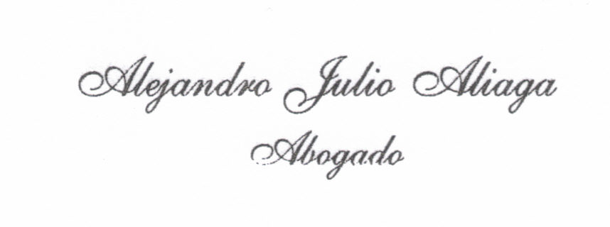 CÓRDOBA 19 de Febrero de 2008.-

Al Señor

Pbro. Gustavo L. Boquin

Director Oficina de Prensa
Arzobispado de Buenos Aires
Presente

De mi mayor consideración:

He leído atónito el comunicado aparecido en el diario “Política y Desarrollo”, doy gracias a Dios, la poca difusión de ese medio, porque ello, me permite tener menos vergüenza de la que ya siento. Hubiese preferido el silencio cobarde con que nos tienen acostumbrados los “Pastores” del pueblo de Dios, a negar ante la prensa los hechos confesados por sus propios autores, (a confesión de parte relevo de prueba).
Esto, no podía ser diferente, esta actitud, que vienen asumiendo nuestros Obispos, ante los hechos aberrantes de ataque sistemático a la Iglesia Católica, depositaria de nuestra Santa Fe, parece ser una constante.
Baste recordar algunos de ellos; las pinturas, a la Madre Catedral, las obras blasfemas en exposiciones de tinterillos de cuarta atacando lo más sagrado de nuestra Fe, a la Madre de Dios, etc.etc.etc. es sólo parte de alguno de los hechos en que los católicos esperábamos la reacción por parte de la jerarquía.
Pero nada ha ocurrido. Escondidos detrás de sus escritorios no parecen Pastores, más bien lobos disfrazados de oveja. ¡¡¡¡Cuanta cobardía!!!!, cuanta falta de hombría y de ejemplo para nuestra niñez y nuestra juventud. Un Rabino, El Rabino Bergman, ha dado el testimonio que les correspondía a Uds.
Nosotros, los que ya tenemos años sobre nuestras espaldas, y Dios nos puso en el camino Santos Sacerdotes y Santos Obispos, tenemos la posibilidad de poder distinguir, a esos grandes Obispos y Mártires, de los que hoy, inmerecidamente ocupan algunos sillones en nuestras diócesis, asemejándose más a un político de comité que a un hombre de Dios. Podemos distinguir entre el Buen Pastor, y el mal pastor, y vemos con asco, como se retractan con sus actos día a día, de lo que la Santa Madre Iglesia siempre pregonó.
Que diría hoy, San Luis Grignon de Monfort, cuando en el Tratado de verdadera devoción a la Ssma. Virgen dice que debemos defender a “tiempo y a destiempo”. Yo me pregunto: ¿Cuál es su tiempo de la Iglesia?. ¿?Cual es el tiempo de nuestros pastores?.
León XIII sostenía: “LA COBARDÍA DE LOS BUENOS FOMENTA LA AUDACIA DE LOS MALOS”, y a juzgar por la audacia de los malos, colijo, que es mucha la cobardía de los buenos, empezando por nuestra jerarquía; realmente da repugnancia, y produce la sensación de vomito de la que habla Nuestro Señor Jesucristo, cuando se refiere a los tibios. Y eso que habla de los tibios, no de los cobardes
De los que teniendo el deber de hablar, callan. De los que debiendo ser ejemplo y testimonio de valor, son arquetipo de timoratos y cobardes, olvidando que nuestro amado Jesús, nos dijo, (Mateo X ,32-33), “Pues a todo el que me confesare delante de los hombres, yo también le confesaré delante de mi Padre, que está en los cielos. Pero a todo el que me negare delante de los hombres, yo le negaré también delante de mi Padre, que está en los cielos”.-
Sólo me queda pensar que al igual que San Atanasio, “Uds. tienen los templos y nosotros la FE”.

Con felicidad y esperanza de Católico, porque a pesar de la actitud de muchos miembros de la Jerarquía,. sé que al final de los tiempos “las puertas del infierno no prevalecerán”. , me despido de Ud. rogando le haga llegar al Sr. Cardenal Jorge Bergoglio, el pensamiento de este pobre Cristiano que, porque prefiere ser fiel a Cristo que a los hombres, le escribe estas líneas.

Dr. ALEJANDRO JULIO ALIAGA

DNI. Nº 5.092.930

LAMENTABLE, MENTIROSO Y VERGONZOSO COMUNICADO DE PRENSA
EMITIDO POR EL ARZOBISPADO DE BUENOS AIRES

Aclaración del Arzobispado de Buenos Aires
 | Recibimos y publicamos  Comunicado recibido en nuestra redacción que aclara el episodio de la presencia de las Madres de Plaza de Mayo en la Iglesia Catedral Metropolitana.  Emitido por Oficina de Prensa Arzob. de Buenos Aires
Estimados Sres. de Política y Desarrollo,

Le queremos aclarar que el día 29 de enero las Madres de Plaza de Mayo que ingresaron a la Catedral de Buenos Aires, permanecieron en el templo por seis horas y no realizaron ningún acto que amerite la calificación de profanación.

Atentamente,

Pbro. Gustavo L. Boquin
Director Oficina de Prensa

Oficina de Prensa - Arzobispado de Buenos Aires
Av. Rivadavia 413 5º
(C1002AAC) - Ciudad de Buenos Aires
República Argentina
Tel/Fax: (011) 4342-0580
www.arzbaires.org.ar

18-Feb-2008

